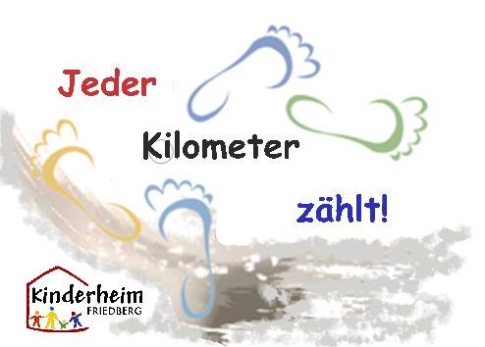

Datum Bewegungsart Dauer Unterschrift

Datum Bewegungsart Dauer Unterschrift

Datum Bewegungsart Dauer Unterschrift

Datum Bewegungsart Dauer Unterschrift

Datum Bewegungsart Dauer Unterschrift

Kinderheim Friedberg bewegt sich!

Kilometersammelkarte

von:_____________________________________